Mission Impossible –Diabelskie i boskie moce
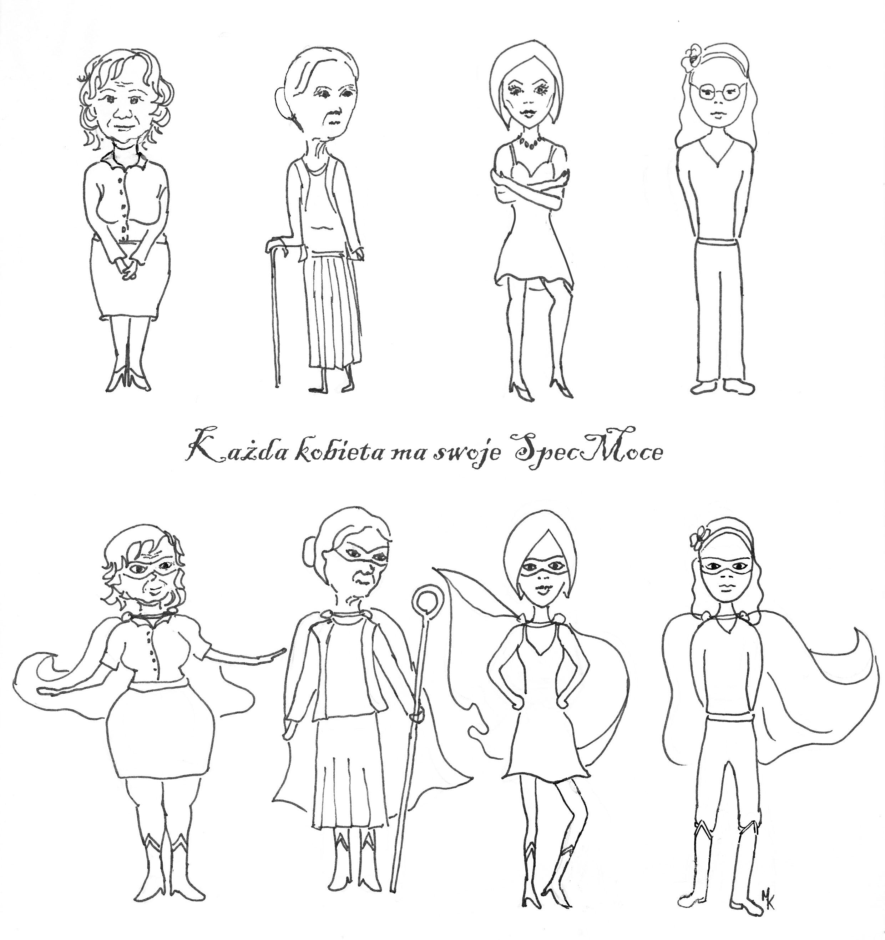
W trakcie przygotowań do misji specjalnej krypt. „SpecBabka”, Istota bezustannie analizowała procesy zachodzące w życiu kobiet. Coraz więcej widziała i była nawet nieco wystraszona, choć oczywiście Istoty w tym wymiarze nieco inaczej przeżywają emocje i natychmiast sobie z nimi potrafią radzić.
Wybrała się do Stwórcy i mówi do niego prosto z mostu: Stwórco, wykreowałeś kobietę jako pierwszą, wkładając w to całe serce, choć niektórzy Ziemianie uważają, że powstała z żebra Adama. Cała nasza galaktyka plotkuje, że tworząc kobiecy umysł i potencjał, dałeś jej cząstkę siebie. Mężczyźnie nie mogłeś już tyle dać, więc wynagrodziłeś go mięśniami i pudełkiem nicości,aby było mu łatwiej. Dlaczego nie dałeś im prostej instrukcji jak mogą wykorzystywać swój potencjał?
Stwórca uśmiał się z tego stwierdzenia lecz nic nie skomentował.
Istota kontynuowała: dałeś kobiecie wrażliwość, delikatność, ale ona czasem porusza się jak dziecko we mgle i czuje się taka bezsilna. Czy nie zauważyłeś tego?
Stwórca pochylił się i odpowiedział: ludzie od wieków poruszają się w swoim życiu, jak dzieci we mgle, sądząc, że ich los jest zapisany w gwiazdach i utrwalając w sobie wyuczoną bezradność. Chińska legenda głosi, że bogowie przywiązali ludziom do kostek czerwone nitki, które wyznaczają ich przeznaczenie spotkania drugiej osoby w swoim życiu. Nitki mogą się naciągać lub plątać, ale nigdy nie mogą się zerwać. Prawda jest taka, że połączyliśmy nitkami cały wszechświat, gdzie wszystko oddziałuje na siebie nawzajem. Ludzie są jednak jak pełne szklanki wody. Wydaje im się, że już wszystko wiedzą i nie są gotowi by przygotować się na nowe. Pełniąc swoją misję musisz wciąż wątpić, czy to, co już wiesz to na pewno wszystko, opróżniając swoją szklankę z wodą, by móc ją uzupełniać wciąż nową zawartością.
Istota przyjęła radę, wierząc, że zawsze będzie pamiętać te słowa, podczas swojej misji na Ziemi.
Stwórca, zanim skończył rozmowę, dodał, ze łzą w oku: dałem im tyle prostych narzędzi, by mogli w łatwy sposób pełnić rolę kreatorów swojego życia, a oni wciąż liczą na cuda w swoim życiu.. A skąd ja mam im cuda wytrzasnąć?! To oni są przecież tym cudem. Wszystko, co mają i posiadają w sobie, wykorzystują nieporadnie. Biorą za dużo lub za mało. Działają zbyt intensywnie lub wcale. Pamiętaj, Istoto. Na Ziemi nie stracisz ani boskich, ani diabelskich mocy. Musisz się tylko nauczyć, jak je wykorzystywać.
W kilku pierwszych rozdziałach poznałaś podstawowe i fundamentalne zagadnienia związane z tym, dlaczego Twój świat, Twoja rzeczywistość wygląda tak, jak ją postrzegasz. Dlaczego jesteś tym, kim jesteś i od której strony trzeba zacząć kopać swój ogród życia, by był on piękniejszy, miał słodsze owoce i wydajniejszą glebę.
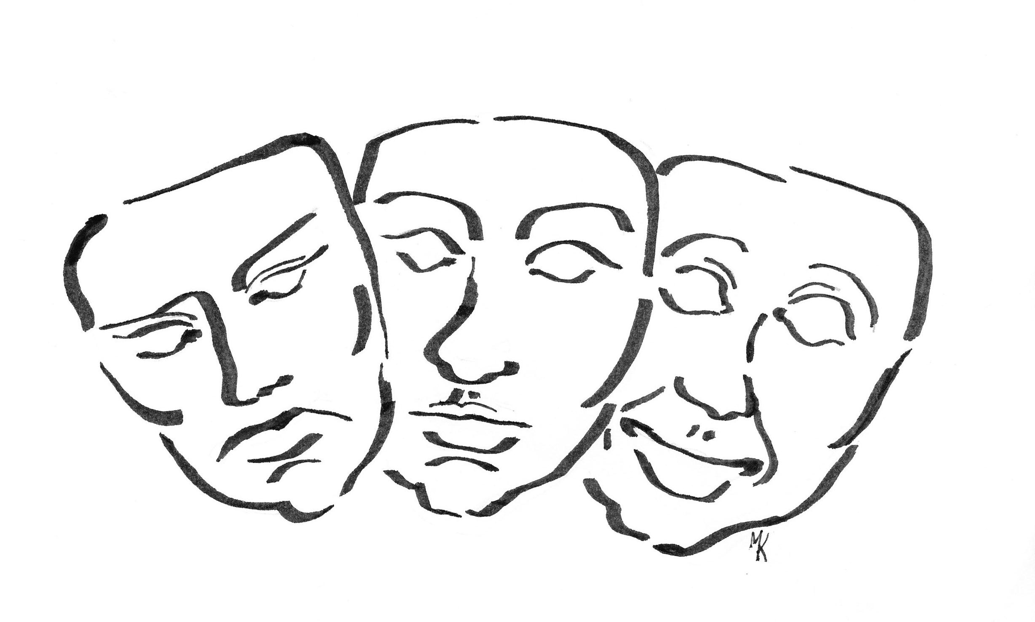
Mój krytyk wewnętrzny się odzywa: a pamiętacie tą anegdotę o ogrodniku, który pracował całe dnie, by jego ogród wyglądał zdrowo i pięknie..? A staruszka, wracająca właśnie z nabożeństwa, przechodząc nieopodal ogrodu krzyknęła: jakie piękne boskie dzieło stworzenia! A ogrodnik na to: taaa.. tylko nieźle musiałem się naharować, aby poprawić po Bogu!
Racjonalistka: hehehe, tak, to cudowna anegdota, nie wiem tylko czy szła właśnie tak…
Moja Marzycielka: nie ma to znaczenia, jak szła anegdota, sens został uchwycony – Stwórca daje nam kawałek ziemi, grabki, łopatkę i musisz sama zbudować sobie dzieło stworzenia ze swojego życia
Nikt nigdy do końca nie powie Ci, na czym polega życie, jaki jest jego cel, co masz udowodnić, i czy w ogóle masz cokolwiek komukolwiek udowadniać. Niemniej, w każdej chwili, wykorzystując swoje moce, możesz tak wiele zmienić….
UWAGA! Diabelskie moce, które posiada w sobie człowiek są jak obosieczny miecz. Mogą pomóc i mogą zaszkodzić. Dlatego trzeba uważać, jak się ich używa i wykorzystuje.
SPEC MOCE KOBIETY I JEJ UKRYTA BROŃ
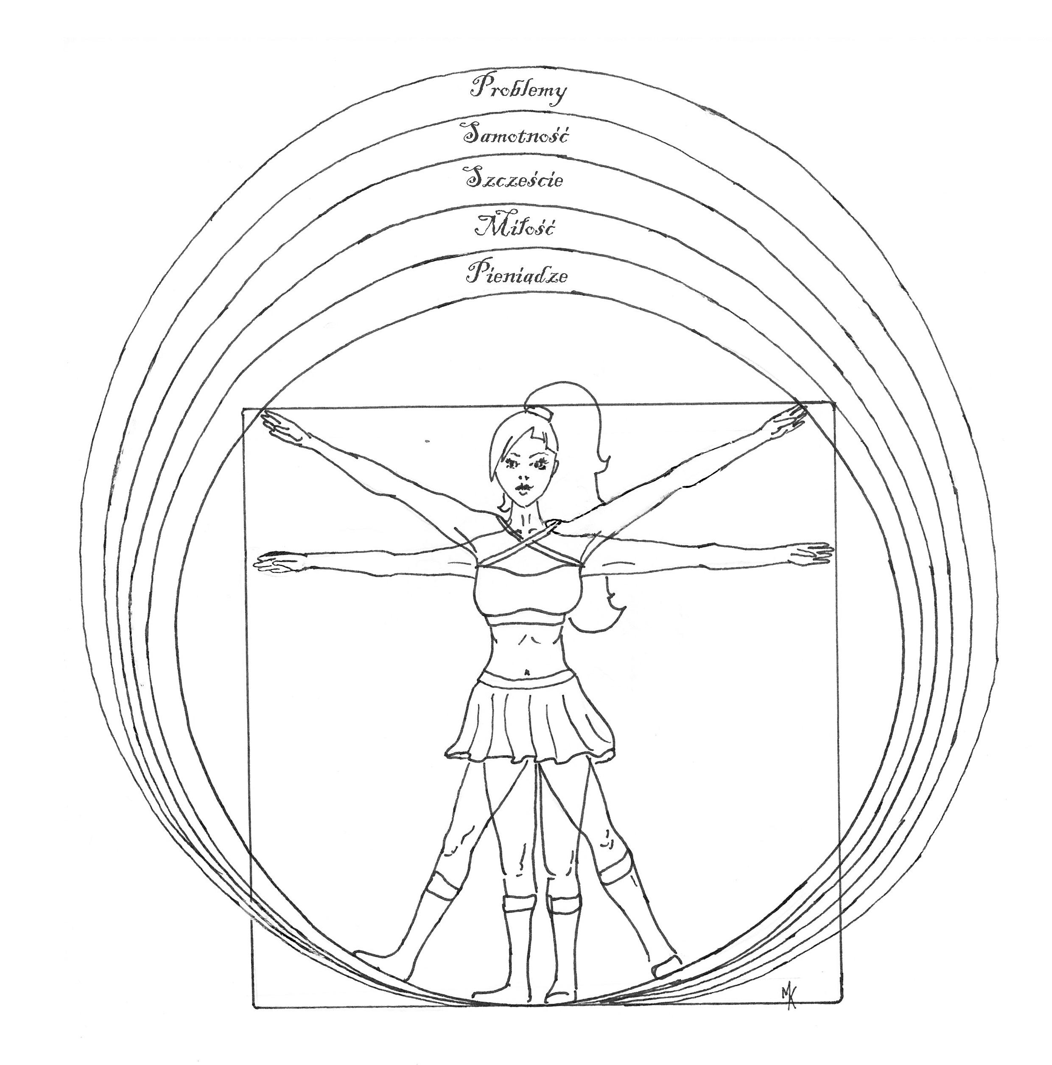

- MOC KONCENTRACJI I PRZYCIĄGANIA

Wszechświat rządzi się pewnymi zasadami. Wszystko ma swoje miejsce i czas. Wszystko ma swoją energię i porządek. Wszechświat składa się z proporcji i wzorów. Wzory nie przekłamują, ale tylko nieliczni potrafią je odgadnąć.
Ciąg Fibonacciego, niezwykłe odkrycie matematyka w XII wieku, można odnaleźć w wielu aspektach przyrody – krzywa fali, segmenty na skorupie ananasa, liczba pędów rośliny jednostajnie przyrastającej w latach, spirala muszelki. W słoneczniku możemy zaobserwować dwa układy linii spiralnych, wychodzących ze środka. Liczba linii rozwijających się zgodnie z ruchem wskazówek zegara wynosi 55 i tylko 34 skręconych w przeciwną stronę.
Kwantowe splątanie przyczyny i skutku, mówi o tym, że wszystko i wszyscy na siebie oddziałują.. Każdy czyn, każdy oddech, każda świadoma myśl.
Kosmiczne koło ludzkości sprowadza się do promieniowania elektromagnetycznego i sieci powiązań między ludźmi, czasem, zdarzeniami, przyrodą. Gdybyśmy potrafili je dostrzec, życie przekroczyłoby najśmielsze oczekiwania.
Dlatego trzeba bacznie obserwować momenty….
Wszystko, co mamy w swoim życiu jest wynikiem kierunku skupienia. Poprzez kierunek skupienia posiadamy MOC KONCENTRACJI I WÓWCZAS ZACZYNA TAKRZE DZIAŁAĆ PRAWO PRZYCIĄGANIA. Jeśli nie skupiasz się na niczym, nie masz nic. Jeśli skupiasz się na tym, czego nie chcesz, na ogół właśnie to dostajesz. Umysł nie rozpoznaje słowa „nie”, zatem dialog wewnętrzny typu „nie chcę być gruba” może poprowadzić Cię do otyłości. Nasz umysł działa w podobny sposób jak luneta. Nie możemy widzieć, zobaczyć wszystkiego. Zauważamy tylko to, na czym się koncentrujemy. Dokładnie w ten sposób, gdy bierzesz lornetkę i obserwujesz horyzont. Zatrzymujesz się na tym, co cię interesuje. Skupiona uwaga jest jak lupa celownika snajpera. Ty jesteś snajperem. Problemem ludzi jest to, że wciąż skupiają się na robieniu, zamiast na istnieniu.
Kiedyś, mojej koleżance ukradziono czarną Toyotę Corollę, zmartwiło mnie to i współczułam jej tej straty. Przez kolejne trzy dni widziałam co 3 minuty czarne Corrole, miałam wrażenie, że ludzie w Warszawie jeżdżą tylko takimi samochodami.
Rzeczywistość się dzieje cały czas, niewidzialne procesy i widzialne szanse. Wielu ludzi skupia się na punktach lotto, nie widząc szans na zarabianie, które pukają im do okien. Skupianie się na problemach i czarnowidztwo sprawia, że twoje życie jest problemem z samospełniającą się przepowiednią
Każdy jest jak kawałek drewna, z którego można wyciosać anioła. Ale to tyko od ciebie zależy, jak użyjesz dłuta. O prawie przyciągania powstało mnóstwo publikacji i wiele osób sądzi, że jest to oczywiste prawo, bowiem człowiek cały czas jest połączony energetycznymi kanałami z innymi ludźmi i z tym, co się dzieje wokół. Przypadki się nie zdarzają. Wszystko jest konsekwencją myśli, kierunku skupienia i oczekiwania połączonego z działaniem. Twoje myśli wibrują i tworzą zjawisko rezonansu w przestrzeni takie samo jak rezonans muzyczny, który rezonuje fale dźwiękowe.
Kierunek skupienia i moc przyciągania sprawiają, że znacznie łatwiej osiągasz cele, do których nie znasz w pełni drogi. Co to oznacza? Wielu ludzi powstrzymuje się od działania, bowiem nie wie, jak dostać się z punktu, w którym są, do punktu, w którym chcieliby być. Praw przyciągania sprawia, że nie musisz znać wszystkich odpowiedzi. Swoim nastawieniem i pełną wiarą w to, że chcesz coś osiągnąć, kimś się stać, przyciągniesz sytuacje i ludzi, którzy Ci w tym pomogą. Niestety, może to także zadziałać w dugą stronę. Prawo przyciągania jest jak samospełniająca się przepowiednia, przyciągasz także zdarzenia, których się boisz i którym zbyt dużo poświęcasz myśli i uwagi.
Joe Vitale w swojej publikacji „Prawa Przyciągania”, przytoczył fantastyczną ideę Williama Walkera Atkinsona, którą podzielił się on jeszcze na początku XX wieku w książce Thought Vibration: „Jesteśmy w wielkiej mierze ukształtowani przez to, jak postrzegamy swoje istnienie, czyli równowagę wynikającą z charakteru sugestii i myśli innych, które dosięgają nas albo bezpośrednio, za pomocą słownych sugestii, albo telepatycznie, za pomocą fal myślowych. Jednak nasze ogólne nastawienie psychiczne określa charakter fal myślowych otrzymanych od innych, jak również myśli, jakie emanują z nas. My odbieramy tylko takie myśli, które harmonizują z ogólnym nastawieniem psychicznym, jakie posiadamy; myśli, które nie są z nimi zgodne, mają na nas bardzo mały wpływ, jako, że nie wywołują w nas żadnej reakcji”.
Nieraz staram się wejść w rolę osób, które nie rozumieją mechanizmu kierunku skupienia i prawa przyciągania. Moja własna droga zabrała mi lata, by zrozumieć jak dużą moc mają moje myśli i nastawienie. Kiedyś sądziłam, że mam przypisaną jakąś rolę społeczną, zawodową i moja przyszłość jest oczywista. Co więcej zupełnie nie wyobrażałam sobie, że mogę robić coś innego, coś, co przyniesie mi pieniądze, ale także ogromną przyjemność, co jest moją prawdziwą pasją, że mogę cieszyć się życiem każdego dnia. Kilka lat wcześniej nie wiedziałam, że mogę być w ogóle kimś więcej, kimś innym niż byłam w owym czasie.
Jesteś największym autorytetem w kwestii swojego życia. Niestety, wiele z nas koncentruje się na plotkach, narzekaniach, wiadomościach ze świata o kolejnych katastrofach, zabójstwach, uprowadzeniach. Nie mówię, że mamy się odciąć od świata zewnętrznego, ale warto wiedzieć, że ludzkość skupia się na informacjach przekazywanych przez media, które wywołują najczęściej emocje strachu, blokują przed działaniem. poziom mediów to poziom niskiej i złej energii. Reakcja jest taka, że ludzie boją się zmian w swoim życiu, bojąc się stracić poczucie bezpieczeństwa.
Tonny Robinns podczas jednego ze swoich seminariów zapytał: co się stanie, jeśli twój wróg dosypałby ci do kawy łyżeczkę cukru?
Odpowiedziałabyś zapewne – no nic, będę miała słodką kawę.. lub coś w tym stylu
A co jeśli Twój przyjaciel wrzuciłby truciznę do twojej kawy?
Odpowiedź tutaj dla każdego jest jasna. Śmierć.
To abstrakcyjna sytuacja, jednak na poziomie własnego rozwoju bardzo realistyczna. Twoi przyjaciele co jakiś czas mogą kierować twoje skupienie na cierpienie, plotki, problemy, narzekania. Poddając się temu, płyniesz z prądem ich rzeki, nie własnej. Z tym, że ta rzeka jest jak Ganges.
Wszystko, co musisz teraz zrobić, to odpowiedzieć sobie na pytanie, które niegdyś zadał Albert Einstein: Czy wszechświat jest nastawiony przyjaźnie?”
Mój wewnętrzny krytyk: A co jak, Czytelniczka odpowie, że nie?!
Moja Racjonalistka: No właśnie! Odpowie zgodnie z tym, co myśli, trzeba jej pokazać, że wszechświat jest nastawiony tak do Ciebie, jak Ty do niego!
Marzycielka: autorka tej książki ciągle się o tym przekonuje na własnej skórze! Ostatnio ma zabawę podczas szukaniu miejsc parkingowych przy zatłoczonych galeriach! Jak wcześniej wymarzy sobie miejsce blisko wejścia, to trafia bez pudła!
Kierunek skupienia jest fundamentem do prawa przyciągania. To nie jest przecież tak, że myśląc o pieniądzach, spadają one z nieba. To nie działa tak.. Myśląc o pieniądzach, widzimy okazje. Myśląc o problemach, widzimy problemy. Myśląc o miłości, dostrzegamy ją spośród innych zjawisk. Myśl jest zawsze związana z decyzją. Albo z decyzją o działaniu, albo o zaniechaniu. A od życia dostajemy to, co chcemy pod warunkiem, że wyciągniemy po to rękę. A wszechświat wówczas faktycznie sprzyja.
Całe prawo przyciągania sprowadza się do wyławiania ryb z nurtu rzeki. Obserwuję. Widzę. Wyławiam. Rzadko kiedy ryba sama wskakuje na patelnie.
Gdy porównujesz się z innymi w kontekście stawiania sobie celów, kierujesz skupienie na innych i na różnicach, nie na sobie.
- Nie będę składać aplikacji do tej firmy! – powiedziała Małgosia. Po chwili dodała – wstyd mi, bo wszyscy, którzy tam pracują są po dobrych i drogich studiach. Więc nie będę się nawet wygłupiać!
Małgosia nie dość, że ulega emocji wstydu, z którą do tej pory sobie nie poradziła, to kieruje swoje skupienie nie na własne zasoby, ale na ich brak, co osłabia jej możliwości i usypia potencjał.. Z czasem zaczęła dostrzegać swoje mocne strony, a jednocześnie zaczęła także widzieć więcej okazji, niektóre sama przyciągnęła.
- Witam Panią w firmie! Bardzo się cieszę na naszą współpracę! – dwa lata później powiedział do Małgosi szef owej firmy, do której trafiła poprzez headhuntera – szkoda, że dopiero teraz. Potrzebujemy mądrych i elastycznych pracowników, nie samych sztywniaków po prawie.
Jeśli masz marzenia i cele, cały czas próbuj, myśląc o swoich mocnych stronach!
Jesteś niepowtarzalna. To już wiesz. A więc możesz stworzyć niepowtarzalną markę – swojego biznesu, swoich możliwości, swojego jestestwa. Połączenie swoich silnych cech z wiarą da Ci mieszankę wybuchową.

- MOC BRANIA ODPOWIEDZIALNOŚCI ZA SIEBIE
Kopciuszek pracowała cały dzień i noc dla złej macochy i swoich okropnych złośliwych sióstr. W zupełności była uzależniona od tego, jaką pracę będzie wykonywać dziś, ile będzie odpoczywać oraz co będzie jadła i w jakiej ilości. Dzień, jak co dzień. Była jednak przekonana, że szczęśliwy los ześle jej księcia z bajki. Gdy siostry pojechały na bal organizowany przez króla, kopciuszek czekała na karocę z dyni i piękną suknie, bo właśnie to obiecała wróżka, która nawiedziła ją we śnie. Czekała, czekała i czekała. Nadzieję straciła koło piątej rano, gdy imprezowiczki wróciły z balu, uchachane i rozbawione. Nie mogła tego przeboleć i od tego czasu przestała ufać wróżkom. Kolejnego dnia, pod nieobecność macochy i swoich sióstr, do domostwa przybył królewicz, któremu otworzyła zaskoczona Kopciuszek. Oznajmił, że nadal szuka wybranki na Królową. Kopciuszek odpowiedziała, że w domu nie ma żadnych panien (Kopciuszek była tylko kopciuszkiem, także na poziomie ego, więc nie śmiała się nazwać inaczej). Królewicz, zawrócił zatem swojego ogiera i pojechał szukać dalej. Kopciuszek była zdruzgotana, że Królewicz jednak nie zainteresował się kopciuchem. Gdy złośliwe siostry wróciły i kazały jej myć gary, dzień jak co dzień, powiedziała BASTA! Poczuła się poniżona i w desperacji wciąż czekając na zrządzenie losu i cud. Zdjęła fartuch, wzięła wszystkie uciułane pieniądze spod łóżka, poszła się najpierw umyć, potem ubrać u krawcowej a następnie wynajęła kucyka, na którym udała się pod zamek. Spotykając się z Królewiczem powiedziała, że jest w nim zakochana i choć nie obiecuje happy endu, różnie przecież w życiu bywa, chciałaby za niego wyjść za mąż. Uradowany królewicz przyjął propozycję, mówiąc, że jakaś wróżka zrobiła go wcześniej w trąbę, obiecując pannę w za dużym bucie.
Wzięcie odpowiedzialności za własne życie jest jedną z najsilniejszych mocy, które może wykorzystać kobieta. Mamy we krwi opiekę i branie odpowiedzialności za wszystkich wokół, wszystkich bliskich, ale siebie i swoje szczęście pozostawiamy na samym końcu długiej listy, odkładając wciąż swój los na później.
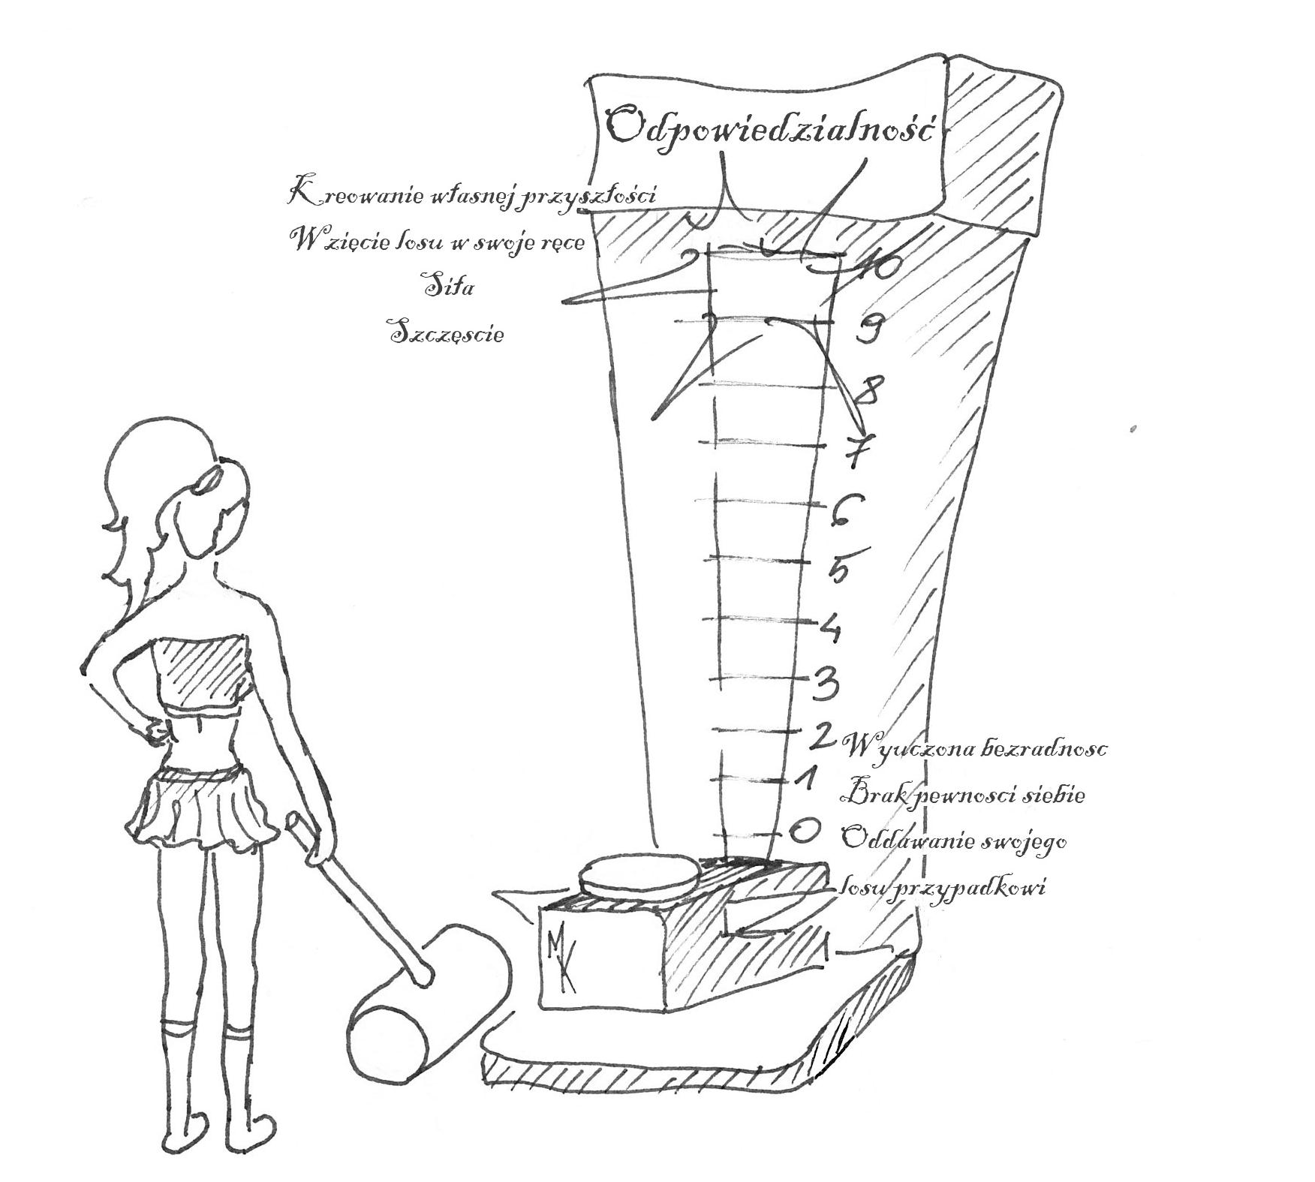
W jakim stopniu akceptujesz fakt, że to Ty odpowiadasz za swoje życie? Przejęcie odpowiedzialności za swoje życie jest fundamentem do poczucia własnej wartości, szacunku do siebie i dumy. To będzie odróżniać cię od reaktywności, czyli bycia ofiarą życia.
Kto rządzi Twoim życiem?
Nie rodzice, nie rząd, nie mąż, nie dzieci. Ty sama jesteś królową, szefem swojego życia. Ty jesteś siłą sprawczą, Ty tworzysz zdarzenia.
Kiedy narzekasz, kiedy spychasz na kogoś innego odpowiedzialność, kiedy krytykujesz, oddajesz innym panowanie nad swoim życiem.
Ludzie niezwykle często zrzucają odpowiedzialność ze swoich barków na innych, na rząd, ZUS, media, oczekując zarazem, że należą im się przywileje. Oczywiście nie neguję, że się nie należą – podwyżki, emerytury, zasiłki itp., itd, jednak jeszcze żaden rząd w historii świata nie zaspokoił oczekiwań swoich obywateli. Po prostu jest to niewykonalne. I naiwnością jest na to czekać. O wiele prościej jest zadbać o to, by wziąć odpowiedzialność za siebie i samemu zdobyć to, o czym marzysz, czego potrzebujesz, co jest niezbędne. Ty sama najłatwiej możesz sobie zapewnić to wszystko, bo znacznie łatwiej tak pokierować swoim życiem, niż poświęcać czas, energię na coś, czego raczej nie zdobędziesz – cud ze strony rządu. Nikt o ciebie nie zadba bardziej niż ty sama.
Kiedy przejmiesz w całości odpowiedzialność za swoje życie, wyzbędziesz się także nawyku wymówek. Wymówki rządzą ludźmi. Są wytłumaczeniem dla braku pasji, siły i poczucia bezradności. Wówczas zdobędziesz ogromne poczucie kontroli a tym samym bezpieczeństwa.
Mój Krytyk Wewnętrzny zabiera właśnie glos: Czytelniczki, biorąc tą radę do serca, mogą ją zacząć stosować w każdym aspekcie swojego życia, co jest znów absolutnie niebezpieczne! Bo branie odpowiedzialności za innych, co kobiety czynią ponad wszelką wątpliwość, jest toksyczne i tworzy sztuczne mechanizmy zależności!!!
Moja Racjonalistka: ale przecież było już o tym w poprzednich rozdziałach. Granica między braniem odpowiedzialności za siebie a za innych wcale nie jest taka cienka, jest widoczna jak mur chiński.
Marzycielka: ja tam wierzę w inteligencję czytelniczek!
Branie odpowiedzialności za siebie i innych lub porzucanie jej może być także mechanizmem obronnym. Osoby z poczuciem wyjątkowości względem własnej osoby lub w kontekście danej relacji, czy też pełnionego stanowiska mogą przypisywać sobie sukcesy, które ich nie dotyczą, a winę przenieść na czynniki zewnętrzne. Osoby z dużym poczuciem niższości mogą robić odwrotnie. Sobie przypisywać winy, których nie popełniły, a zarazem nie dostrzegać sukcesów, do których się przyczyniły.
Gdy stwierdzisz, że na wszystko, nawet na to, co nie tak poszło dotychczas w twoim życiu, masz wpływ Ty sama i bierzesz za to odpowiedzialność, stanie się niespotykana rzecz. Tak, jak za dotknięciem czarodziejskiej różdżki, odzyskasz możliwość kreowania wszystkiego na nowo.

Ćwiczenie:
Wypisz wszystko to, za co czujesz się odpowiedzialna. Sukcesy, porażki, winy, inne osoby. Zastanów się, za co od teraz byś chciała być odpowiedzialna, a za co nie.
Świetnie, jeśli stwierdzisz, że chcesz być odpowiedzialna za to, co czujesz, za to, jak się bawisz lub jak nudzisz w trakcie dnia. Ile pracujesz i ile zarabiasz. Kiepsko, jeśli wciąż czujesz odpowiedzialność za dorosłe dzieci, ich porażki czy nastrój męża, matki czy przyjaciółek. Nie wnikam i nie oceniam. Przyjmuję w pełną akceptacją to, za co na dzień dzisiejszy czujesz się odpowiedzialna. Ciężko jest zmienić u kogoś poczucie odpowiedzialności jednym rozdziałem, książką, jednym szkoleniem. To długi proces. Mam nadzieję jednak, że dziś dołożyłam do niego małe ziarenko.

- MOC WYZWAŃ
Płetwonurkowie, nurkując w głębinach Wielkiej Rafy Koralowej zauważyli, że z jednej strony koral jest kolorowy a z drugiej szary. Żywa i zdrowa barwa koralu była od strony otwartego morza, gdzie był on narażony na walkę z falami i procesami zachodzącymi w głębinach morskich, a szary od strony spokojnej laguny. Pytając badaczy, dlaczego tak jest, usłyszeli odpowiedź, że koral jest żywy, gdy jest poddany wyzwaniom, z którymi musi się mierzyć, gdy nie ma wyzwań marnieje. Tak jak i człowiek.

Pieprzona nawigacja. Wpisz w to diabelskie urządzenie dwie opcje: „omijaj płatne drogi” i „wybierz najkrótszą” trasę, a twój wyjazd na wakacje będzie niezapomnianym przeżyciem. Przeżyłaś to kiedyś? Założę się, że tak!
Byłyśmy już kilkanaście godzin w drodze, Ola chciała bardzo siusiu, więc zatrzymałyśmy się przy potoku, żeby łatwiej jej poszło, wykorzystując tą chwilę na rozkminianie dalszej trasy. Potok był piękny! Taki alpejski. Miejscowość Ferlach, w Austrii, a miałyśmy jeszcze tego dnia dojechać do Bled na Słowenii, było grubo po 22giej, mało paliwa i ciemno, więc komu w drogę, temu gaz. Przestało być wesoło, gdy koło północy okazało się, że wyznaczona przez panią mądralińską (głos nawigacji) trasa prowadzi przez góry. Nie powiem, asfalt był. Widoki pewnie piękne, ale noc nie pozwalała się nimi raczyć. Ruchu, dzięki Bogu, żadnego, bo jaki idiota jechałby tą trasą w nocy, gdy drogi w pewnych miejscach miały metr szerokości… Uradował nas widok chatki, już po słoweńskiej stronie, gdzie udało się za 50 euro wynegocjować nocleg. Rano ruszyłyśmy dalej. Jeszcze wyżej, jeszcze bardziej stromo. Zafascynował nas widok pojedynczych kolarzy górskich, którzy już o 8 rano byli na tej wysokości. Jechali prężnie, gdy my co chwila redukowałyśmy bieg do dwójki, by 130 konny silnik w ogóle dał radę. Opadała nam szczęka przy kolejnych wyprzedzanych rowerzystach. Szczęki opadły nam jednak na wysokość kolan, gdy na najwyższym punkcie owej trasy zobaczyłyśmy siwą panią, koło 60tki na mocno sfatygowanej kolarzówce, która pedałowała uparcie, wjeżdżając do góry powolutku (inaczej się nie dało, nawet auto sygnalizowało żółtymi kontrolkami, że już ma dość tej wyprawy). Otworzyłam okno, żeby krzyknąć jej, że jest wspaniała, że brawo, że git.
Myślałam o tej cyklistce później nie raz. Myślałam o wielu kobietach, które co dzień podejmują zwyczajne i niezwyczajne wyzwania.
Pisząc ten rozdział, chciałam na początku dać Ci motywację, do tego, by eksplorować, by wspinać się, biegać, jeździć, ale potem zdałam sobie sprawę, że nie wiem, czy tego potrzebujesz. Niech nikt Ci nie wmówi, że jeśli nie skoczysz ze spadochronem, nie pojedziesz do Azji, czy nie nauczysz się gotować jak Gesler to masz nie zaliczone życie. Podziwiamy Martynę Wojciechowską, Beatę Pawlikowską i kilka innych niebanalnych podróżniczek, aktorek, polityczek, ale główną rolę w swoim życiu odgrywasz Ty i to siebie masz podziwiać. Twoim wyzwaniem nie musi być zaliczenie Mont Everest’u, przejechanie Dakaru czy zamieszkanie w dziewiczej puszczy amazońskiej. Twoim wyzwaniem niech będzie coś, co zbliży Cię do twoich marzeń i potrzeb.
Wyzwania są ważne, wyzwania dają siłę, nowe możliwości, uczą odporności. Dzięki wyzwaniom przestajesz żyć na kolanach.
Wyzwaniem może być powiedzenie komuś „nie”, wyzwaniem może być wychowanie dziecka, ugotowanie obiadu, start w zawodach dla amatorów. Wyzwanie to coś, co zmusza Cię do podjęcia walki z własnymi słabościami i wygrania jej.
Mierzenie się ze swoimi słabościami, powtarzane co jakiś czas wchodzi w krew. Maja Ważniewicz, jedyna w Polsce, myślę, że także w Europie właścicielka biznesu „samolotowego” od dziecka podejmowała wyzwania. Konie, narty, od 16go roku życia zaczęła skakać ze spadochronem, do dziś zaliczyła 3600 skoków. Można powiedzieć, że skok z pędzącego samolotu to dla niej dziś podniebna dziecięca igraszka. Zachęcam Cię do przeczytania wywiadu z nią, który znajduję się w rozdziale zatytułowanym Wywiadownia. Istotne jednak jest to, że strach przed nieznanym przezwyciężyła pragnieniem bycia kimś wyjątkowym, robieniem czegoś, czego nie robi 30 milionów innych Polaków. To pragnienie oraz podejmowane wyzwania sprawiły, że dziś prowadzi wyjątkowy biznes, nie tylko jako kobieta, ale jako człowiek, Europejka, ale także matka, którą Maja jest od 3 lat.
WYZWANIA FIZYCZNE
Wyzwania wchodzą w krew. Kilka lat temu, sama rozpoczęłam swój maraton wyzwań. Postanowiłam, że co rok będę robić coś wyjątkowego dla siebie i poszerzania swoich możliwości intelektualnych, finansowych, fizycznych i tak zwanych życiowych. Zaczęłam od zawodów i maratonów pływackich. Było kilka wygranych i kilka przegranych. To się nie liczyło. Pamiętam zawody na Ursynowie, 200 metrów stylem zmiennym, żabką, na grzbiecie i delfinem, startowały różne zawodniczki, od 16-go roku życia do 50tki. Przypłynęłam ostania, co mnie wówczas zdziwiło, bo poszło mi nawet nieźle. Ale to był dzień, który przyniósł mi bardzo wiele radości. Ta przegrana to najlepszy prezent, jaki dostałam – po pierwsze nauczył mnie pokory do starszych i młodszych kobiet, po drugie uzmysłowił, że wiele dziewczyn w tym kraju chce się ścigać i dobrze im to idzie!
Wyzwania fizyczne, sport, aktywność są jedną z sił zarządzających emocjami i poczuciem szczęścia. Ciało i umysł to zintegrowane części. Gdy umysł świetnie funkcjonuje, ciało dobrze się czuję, gdy ciało podejmuje wyzwania, mięśnie pracują, tętno przyspiesza, krew krąży, umysł poczuje uderzenie endorfin, przynoszących poczucie szczęścia, siły i zadowolenia z siebie. Co ważniejsze, gdy uprawiasz sport, nabywasz nową tożsamość – stajesz się sportowcem. To bardzo ważna osobowość porównywalna z osobowością wojownika. Mając we własnych zasobach umiejętność zdrowego współzawodnictwa (nie mylić z wyścigiem szczurów) pójdziesz daleko, będziesz wykorzystywać znacznie więcej okazji, które los przyniesie.
WYZWANIA INTELEKTUALNE
Kolejne wyzwania należały do wyzwań intelektualnych. Inwestycja w siebie jest najwspanialszą i zawsze najbardziej opłacalną ze wszystkich dostępnych nam inwestycji. Dawno temu postawiłam sobie za cel zdobycie kilku dyplomów z kilku uczelni w Polsce, co mi się udało i zbudowało poczucie satysfakcji. Nie będę jednak ukrywać swojego osobistego zdania na temat tego, że nierzadko nauka na wyższych uczelniach w tym kraju jest farsą. Chodzi o system i całą praktyczną stronę studiowania, które już dawno przestało być ekskluzywnym i wyjątkowym zajęciem. Ludzie nierzadko wychodzą z założenia, że gdy uzyskają dyplom magistra, czy doktora ich życie się zmieni i otworzy ścieżki do kariery i pieniędzy. Rzadko się jednak tak dzieje, bowiem dyplom nie idzie w parze z pomysłem na życie, a tym bardziej na zarabianie. Zatem po ukończeniu 5 letniej nauki spotyka nas rozczarowanie. Jakże często także oddychamy z ulgą, że ten proces edukacji mamy za sobą i postanawiamy już nigdy nie wracać do jakiejkolwiek edukacji, oceniając ją jako stratę czasu i własnej energii. Nic bardziej mylnego. Takim podejściem można zupełnie odciąć sobie drogę do magicznej wiedzy, która może być petardą doskonałego funkcjonowania i realizacji wszystkich marzeń. Kilka lat odkryłam, że ogromne pokłady wiedzy, ale także pewnego stylu myślenia i podejścia do życia mogę znaleźć w książkach, na kursach i szkoleniach, więc tą drogą poszłam dalej. Tak bardzo mi się to spodobało, że sama zostałam trenerem i coach’em, choć kilka lat wcześniej nigdy o tym nie myślałam. Tak też odnalazłam swoją życiową pasję i powołanie. Wiedza finansowa doprowadziła mnie natomiast do kolejnego, ogromnego wyzwania, wyzwania biznesowego i inwestycyjnego.
WYZWANIA FINANSOWE
Dziś zarabiam na kilka sposobów i znacznie więcej niż kilka lat temu. Mogę to zawdzięczać tylko i wyłącznie intelektualnej inwestycji w siebie i pragnieniu, które miałam. Dziś mogę siebie także nazwać inwestorką, choć to słowo niegdyś wydawało mi się obce a jego znaczenie daleko poza moim zasięgiem. Ludzie bardzo rzadko podejmują wyzwania finansowe. Często po prostu marzą o większych pieniądzach, o podwyżce, czy wygranej w lotto. Nie są to jednak wyzwania finansowe. Są to marzenia, w ogromnej większości niezrealizowane, bo nawet mając okazję do starania się o podwyżkę, nigdy nie pójdą o nią poprosić. Myślę, że nie podejmujemy wyzwań finansowych, bowiem nie wiemy jak. Nie znamy mechanizmów zarabiania pieniędzy, a stwierdzenie że takowe leżą na ulicy jest interpretowane w niewłaściwy sposób. Inteligencja finansowa nie należy do stałego parametru naszego umysłu. Inteligencję finansową się zdobywa, poszerza, udoskonala. Pieniądze mają także swoją energię, a twoim celem, jeśli zechcesz wejść na inny pułap zarabiania, jest jej poznanie. Książki Roberta Kiyosakiego a także gry cashflow, przy których bawią się dziś dziesiątki Polaków, ucząc się jednocześnie magii zarządzania pieniędzmi i wyjścia z wyścigu szczurów, mogą zbudować doskonałe fundamenty inteligencji finansowej. Podjęcie wyzwania związanego z tym obszarem sprawi, że już nigdy nie spojrzysz w ten sam sposób na finanse, lepiej się przy tym bawiąc niż przy oglądaniu ulubionego serialu czy kupowaniu butów.

Mój maraton wyzwań niegdyś miał takie założenie – jedno zrealizowane wyzwanie w jednym roku. Tak, jak wspomniałam jednak wcześniej, wyzwania wchodzą w krew i pobudzają apetyt na więcej i częściej. Powodują bardzo skuteczny streching umysłu, co do własnych możliwości. W międzyczasie zatem, mimochodem, realizacja wyzwań i marzeń zaczęła odbywać się w moim życiu hurtowo - podróże, zmiana pracy, szkolenia, kursy, kupno motocykla i przejażdżki z wiatrem we włosach, przeprowadzki, kolejne inwestycje, prowadzenie bloga, napisanie książki itd.
Mój Krytyk Wewnętrzny: Klaudia, kurcze, nie oszukujmy się, przeginałaś wtedy z tymi wyzwaniami… od czego uciekałaś? hahaha
Mój Racjonalista: we wszystkim najważniejsza jest równowaga i harmonia, yin i yang,
Moja Marzycielka: Cicho! W tym rozdziale, dajemy czytelniczkom motywację i wiarę w sens wyzwań, co jest oczywiste. Nie zajmujemy się problemami autorki, że kiedyś coś musiała sobie ciągle udowadniać!

Znam naprawdę wiele kobiet, do których mam ogromny szacunek z uwagi na wyzwania, jakie podjęły. Matki, żony, dziewczyny prowadzące własne firmy, pracujące na etatach, czy opiekujące się domem. W swoim wolnym czasie robią niestworzone rzeczy. Polska Lara Croft mieszka chyba w każdym mieście naszego pięknego kraju i nie zważa, co „jest dla kobiet” a co nie. To jest odwaga do życia bez barier. Ty ją także masz. Dlaczego? Bo w każdej nas mieszka G.I Jane. Pamiętasz Demi Moore z filmu właśnie o tym tytule? Kobieta jest teoretycznie, biologicznie słabsza od mężczyzny. Ale mentalnie jest przygotowana w życiu na więcej. Większy ból, większą odpowiedzialność, więcej wyzwań.
Podejmowanie wyzwań nie jest wynikiem odwagi a przyzwyczajenia i stanu umysłu. Podejmowanie wyzwań to dowód, że dziś jestem kimś lepszym niż wczoraj. (k.pingot)
Zadanie dla Specbabki:
Wypisz 3 wyzwania, które chodzą ci po głowie od jakiegoś czasu. Oceń od 1 do 10 jak bardzo masz ochotę je zrealizować. Później wypisz, co każde z nich Ci da, na co pozwoli i jak będziesz się z tym czuła. Wówczas oceń je jeszcze raz od 1 do 10 a następnie zapisz datę realizacji.
- MOC EWOLUCJI I ROZWOJU.
Moc decydowania o własnym rozwoju, dla mnie, bez wątpienia jest czymś, co daje człowiekowi, bez wyjątku każdemu, największe szczęście i spełnienie. Na ewolucji opiera się cały świat, ludzkość, cywilizacje. Dawne cywilizacje, gdy przestawały ewoluować, ginęły. I tak też umiera mentalnie człowiek, gdy przestaje się rozwijać.
Człowiek na pewnym etapie swojego życia, kończy jakąś edukację – szkolną, akademicką lub jakąś specjalistyczną, którą nie do końca sam wybrał. Musiał skończyć, bo tak kazano, bo tak było poprawnie i już do edukacji nie chciał powracać, chyba, że po potrzebny papier do dalszego swojego społeczno-zawodowego funkcjonowania. Edukacja jednak to nie do końca rozwój. Jeśli nie przyprawia Cię o dreszcz emocji, zaciekawienie, nie fascynuje przekazem i nie sprawia, że dowiadujesz się czegoś o sobie, że nie rozwijasz się psychicznie, emocjonalnie, mentalnie, fizycznie, to nie jest to ewolucja. A każdy człowiek, tak kobiety, jak i mężczyźnie mają naturalną potrzebę bycia edukowanymi z zagadek człowieczeństwa. Nie do końca jednak sami zdają sobie sprawę z tej potrzeby.
Gdy jednak raz spróbują, uzależniają się od rozwoju osobistego, bowiem wiedzą, że tak, jak można znaleźć substytut cukru , ubrania, włosów, tak substytut człowieczeństwa i wiedzy o sobie nie istnieje.
Rozwój to potęga. Gdy sprzedawca, ksiądz, mąż, żona, matka, ojciec, konsultant , szef nie poprzestają na byciu tym, kim są, ale stają się także nauczycielami, mentorami i sprawiają, że TY SAMA, DZIĘKI NIM, POZNAJESZ SIEBIE, SWOJE WARTOŚCI, SWOJĄ SIŁĘ, WYJĄTKOWOŚĆ, TO Z TYMI LUDŹMI PÓJDZIESZ NA KONIEC ŚWIATA. Bo wiesz, że nie ma nic cenniejszego niż wiedza o sobie. Podobnie, gdy Ty, chcesz zaoferować coś innym, co nic nie kosztuje, pomagaj im zdobywać wiedzę o ich możliwościach, dużo słuchaj i dawaj im wiarę, że mogą więcej, bo wiara jest prawdą, a prawda życiem, niezależnie jak jest prawdziwa. Z tą intencją piszę tą książkę, z tą intencją stworzyłam stronę SpecBabka – byś dostała od świata coś, co jest bezinteresowną pomocą i wiarą w Ciebie.
Ewoluując wychodzisz ponad swoje ego. A wiec także ponad możliwości, które masz tu i teraz. Ewoluując zmieniasz przekonania na swój temat w sposób niewiarygodnie szybki, zmieniasz wartości, styl życia i standardy. Masz po prostu wenę do życia. I już nigdy nie będzie grozić Ci depresja.

5. MOC WDZIĘCZNOŚCI
Nauczyciel duchowy, Mooji, usłyszał niegdyś od swojego Mistrza Papaji „Jeśli pragniesz stać się jednym z prawdą, musisz całkowicie zniknąć.” W jego umyśle pojawił się najpierw wielki gniew i opór, które następnie zmienił się w uczucie pokoju, pustki i miłości do świata. Jego umysł wrócił do Źródła. Mooji mieszka w Londynie, jednak na całym świecie ma wielu zwolenników, którzy są zainteresowani poszukiwaniem swojej prawdziwej tożsamości.
Mooji naucza, że Bóg wygląda dokładnie tak jak Ty, w Tobie jest Bóg. Świat jest prawidłowo zbudowany. Nawet, jeśli wydaje nam się, że coś jest karą, to w gruncie rzeczy jest aktem łaski, ale my tego w danym czasie nie doceniamy. Często mówimy „dziękuję” niewłaściwej osobie. Osobie, z którą spędzasz miło czas. Jednak, jeśli coś cię okrada, szlifuje, wypróbowuje, nie dziękujesz za to. Ale to wszystko ma da ci mądrość i wiedzę w procesie doświadczania świata.
Kiedyś, jeden mężczyzna poprosił Mooji o mantrę. A on mu na to odpowiedział: Dam ci najlepszą mantrę na świecie. Każdy może ją stosować. Nie tylko Hindusi. Ta mantra to „dziękuję”. Dziękuję. Dziękuję. Nie trzeba nigdy tego słowa uzasadniać. Dziękując, Twoja egzystencja w jakiś sposób się oczyści i ożywi. Dziękuję zatem, że czytasz tą książkę. Dziękuję też tym, którzy nawet na nią nie zerknęli. Dziękuję także tym, którzy mnie teraz krytykują.
Gdy wysyłasz uczucie miłości i wdzięczności w świat, świat Ci oddaje tą samą energię. To niewiarygodne, lecz wówczas wszystko dzieje się inaczej niż dotychczas, nawet jeśli nie wierzysz w metafizyczne procesy. Gdy czujesz się zablokowana na taki eksperyment, użyj obrazu i odczucia, wyobrażając sobie, jak Twoje serce robi się miękkie i promieniuje dobrą energią. Nie wiem, jak u Ciebie to zadziała, ale u mnie zmiękczyło nawet Strażnika Miejskiego, który mandatem chciał mnie nauczyć odpowiedniego parkowania.
Nie będę Cię zachęcać, sama musisz spróbować, jak zmienia się świat, gdy zaczynasz odczuwać wdzięczność za wszystko, co masz i czego nie masz. Za wszystko, co Cię spotyka i nie spotyka. Pamiętaj jedynie o tym, że tak, jak w braniu odpowiedzialności, tak i w odczuwaniu wdzięczności, najważniejsze jest zachowanie równowagi i harmonii. Tylko taki stopień odczuwania daje prawdziwą moc i poczucie szczęścia.
Tak jak w przypadku zbyt dużego brania na siebie odpowiedzialności, możesz doprowadzić się do patowej sytuacji, w której wszystko będziesz starała się kontrolować, tak w przypadku ciągłego poczucia wdzięczności, możesz bezwiednie zrezygnować z brania odpowiedzialności.
Siła polega na równoważeniu mocy.

6. MOC MIŁOŚCI DO SIEBIE I INNYCH – MOC Z NATYCHMIASTOWYM DZIAŁANIEM
Z pamiętnika coach’a
Na jednym z kursów, gdy uczestnicy coachowali siebie nawzajem, Maryśka zabrała mnie do koedukacyjnej toalety. Pomyślałam „uuu… będzie się działo”. Maryśka powiedziała, bym stanęła przed lustrem i spojrzała sobie w oczy. Następnie miałam powiedzieć za co się kocham i podziwiam, co w sobie lubię. Podziękowałam jej w myślach, że nie kazał mi się rozebrać i odśpiewać tego wyznania miłości. Niemniej zadanie okazało się wyjątkowo trudne. Z moją dużą elastycznością i otwartością, ciężko było mi to zrobić.
Podczas tego ćwiczenia, mój stosunek do siebie samej diametralnie i natychmiast się zmieniał. Poczułam większy szacunek i trochę więcej czułości (nie mylić z narcyzmem i rozczulaniem).
Mówię na głos: kocham się za to, że jestem silna, że się nigdy nie poddaje.
- za co jeszcze?
- że pomagam, że jestem dobrą córką, siostrą, partnerką
- za co jeszcze? Maryśka wypytuje jak najemnik Al - Kaidy
- że dbam o swoje ciało i ćwiczę
- za co jeszcze?
- że po prostu jestem… że jestem kobietą
Za rzadko patrzymy na siebie – na swoje ciało, w swoje oczy, w których przy dobrej pogodzie widać duszę – dostrzegając, że to, co mamy jest skarbem, jest dziełem tworzenia, który odbywa się cały czas i w którym własnoręcznie i mentalnie uczestniczymy.
Nie możemy kochać innych prawdziwą miłością nie kochając siebie. Wiem, że bardzo wiele razy mogłaś słyszeć to stwierdzenie i mogłaś z nim się zgadzać lub nie. Aby w pełni to zrozumieć musiałam przebrnąć przez kilkadziesiąt książek, coachingów, terapii, śledząc niewidzialne mechanizmy dziejące się w czasie budowania relacji z innymi. Gdy posiądziesz tą wiedzę, zaczniesz obserwować, zobaczysz jakie relacje budują kobiety, które nie mają szacunku i miłości do siebie a jakie związki tworzą osoby, które się cenią. Widać to naprawdę gołym okiem, bez dogłębnych analiz.
Wyznacznik miłości i szacunku do siebie stał się dla mnie także warunkiem, wedle którego dobieram partnerów biznesowych oraz współpracowników. Z osobami, które się kochają znacznie łatwiej można się dogadać. Relacje są czyste i jasne. Nie oznacza to, że osoby, które nie mają szacunku do siebie są niewiarygodne czy mniej kompetentne. Może być nawet na odwrót. Pewne jest jednak, że osoba, która się nie szanuję, raczej sama ocenia się jako niewiarygodną, czy niekompetentną. Niemniej relacje z ludźmi szanującymi się, są budowane bardziej partnersko i są równe. Osoby te nie udają i nie ukrywają niczego, nie mają kompleksów i mówią otwartym teksem o własnych obawach czy wątpliwościach, co jest bardzo ważne w budowaniu i utrzymaniu każdej relacji.
Miłość jest niezwykłym zjawiskiem. Ogromną stratą jest nie żywić jej do samej siebie. Swoim stosunkiem do siebie określasz w dużej mierze stosunek do wszystkich innych. Można śmiało powiedzieć, i nie będzie to przesadzone, że jeśli masz z kimś problem, to masz przede wszystkim problem ze swoim odbiorem tej osoby. Twój model świata nie jest prawdziwszy niż model świata tej osoby. Nie pieniądze, nie wyzwania, nie kariera, miłość jest głównym sensem istnienia. Miłość wszystko zaczyna i miłość wszystko kończy. Przychodzisz świat jako owoc miłości, a nawet jeśli nie, to stajesz się nim. I niezależnie, jak przechodzisz przez życie, odchodząc jesteś żegnana także w miłości.
NA ŚWIECIE WSZYSTKO DZIEJE SIĘ POD PEWNYMI WARUNKAMI, PRÓCZ MIŁOŚCI (K. Pingot)
Miłość jest i musi być bezwarunkowa, jeśli jest inaczej, jest tylko niedoskonałym substytutem. Szukając bogatego męża, kobiety stawiają warunek, krzywdząc i oszukując najbardziej siebie. Jednak ich problemem nie jest pogoń za pieniędzmi, tylko brak wiary w prawdziwą miłość. A skoro nie ma prawdziwej miłości i jestem z kimś, bo spełnił inne warunki castingu to już oszustwo. I to już jest smutne. Problem wciąż jednak nie leży w tym, że nie ma kandydata. Tylko, że nie potrafię się zakochać. Ale z kolei nie potrafię się zakochać, bo nie kocham siebie, nie akceptuję.
Odpowiedzią na wszystko prawie zawsze jest miłość. To jedyne uczucie, które jest czyste i którego nie można mieć za wiele. To też jedyne uczucie, które może występować pod różnymi postaciami i w różnych konfiguracjach. Brak miłości lub jej odmowa – obojętność to źródło największych problemów osobistych i społecznych.
Przez wszystkie te tysiąclecia ludziom nie udało się rozgryźć zagadki, jaką jest miłość. Na ile jest sprawą ciała, a na ile umysłu? Ile w niej przypadku, a ile przeznaczenia? Dlaczego związki doskonałe się rozpadają, a te pozornie niemożliwie trwają w najlepsze? Ludzie nie znaleźli odpowiedzi na te pytania i ja też ich nie znam. Miłość po prostu jest albo jej nie ma. Stepheni Meyer

Zadanie dla SpecBabki:
Stań dziś przed lustrem, zostań sama. To czas tylko dla Ciebie. Spójrz sobie prosto w oczy i powiedz za co się kochasz, za co się podziwiasz.
To test i ćwiczenie z niezwykłym i natychmiastowym efektem. Co więcej, sama się zdziwisz, że nie jest ono łatwe, ale też mocno trafiające w pamięć i świadomość.

7. MOC TWORZENIA RELACJI
Chuck Noland leciał tego dnia samolotem. Jako inżynier firmy FedEx dużo podróżował po świecie, co nie pozwalało mu na spokojne życie. Ten właśnie dzień stał się dla Chuck’a pierwszym dniem piekła na Ziemi. Przeżył katastrofę samolotu, który nie doleciał w wyznaczone miejsce. Rozbitek znalazł się na odległej, bezludnej wyspie, gdzie przeżywa wstrząs i próbuje jakkolwiek odbudować ład wewnętrzny. Na nowo odkrywa niejednoznaczność wartościowania i próbuje zbudować nić wiążącą to, co ludzkie z tym, co dzikie i dziewicze. Chuck, bohater filmu „Poza Światem”, którego zagrał Tom Hanks podobnie jak Robbinson Cruzoe musiał się zmierzyć z kilkoma ekstremalnymi czynnikami funkcjonowania na bezludnej wyspie. I jedną z nich był brak relacji. Nawiązał przyjacielską relację z wymyślonym przyjacielem w postaci piłki nożnej, której dorysował uśmiechniętą buźkę i która stała się jego kompanem. Zadziwiające jest to, że tysiące ludzi żyją wśród miliona innych i mają ten sam problem, co Chuck. Żyjemy w czasie, kiedy jednego dnia możemy skomunikować się z milionami ludźmi, na wszystkich kontynentach, a jednak nigdy nie czuliśmy się bardziej samotni.
Człowiek denerwuje się na ludzi wokół całe życie, a gdy ich zabraknie, cholernie za nimi zaczyna tęsknić.
Obiekt istnieje tylko w połączeniu z obserwatorem, gdy zabraknie obserwatora, obiekt przestaje być obiektem, a gdy zabraknie obiektu, obserwator przestaje być obserwatorem. Matka bez dziecka przestaje być matką, wychowanek bez opiekuna wychowankiem, partner bez partnerki nie jest partnerem, a szef bez podwładnych nie może być dłużej szefem. Podziwiany bez podziwiającego, bity bez bijącego, szukany bez szukającego czy uczeń bez nauczyciela przestają istnieć.
Tylko relacje z innymi dają Ci możliwość rozwoju i poznawania siebie. I tylko relacje z innymi przynoszą prawdziwe emocje, które budują uczucia, które to uczucia dają ostatecznie efekt końcowy pod tytułem „szczęście”. To proste i skomplikowane zarazem. Jasne jest jednak to, że nie ze wszystkimi będziesz miała ochotę budować relacje, a ja Cię wcale do tego nie namawiam. Nie odwracam głowy i nie przechodzę na drugą stronę ulicy, gdy idą słuchaczki Radia Maryja, Zielonoświątkowcy, nadgorliwi fani siłowni czy smakosze tanich win, którzy zaczynają każdy dzień z hasłem „po co czekać do południa!?”. Ale z tymi osobami nie zbuduję relacji, chyba że przypadkową, bowiem te relacje nie są dla mnie wartościowe, a niektóre z nich mogą być wręcz niekorzystne.
Dobre relacje to te, które dają Ci poczucie radości, bezpieczeństwa, zaufania i możliwość poznawanie siebie z różnych stron. W relacjach z różnymi ludźmi możesz siebie lubić lub nie, uznając, że tu jesteś sobą, a tam nie. Diabeł tkwi jednak w szczególe. W relacjach, w których siebie nie lubisz, to też TY. Tylko ta relacja daje Ci inny sygnał. To naturalne, że z osobami podobnymi do siebie czujemy się lepiej a relacji z ludźmi odmiennymi próbujemy unikać.
Sekret i sens relacji międzyludzkich polega na tym, że nimi zarządzasz, a przynajmniej tak powinno być. Nie znając mechanizmów i powtarzających się w relacjach wzorców, możesz czuć się manipulowana, bo wówczas relacje zarządzają Tobą. Kolejny sekret relacji, to niezaprzeczalny fakt, że kontakt z innymi tworzy po części Ciebie. I niezależnie, kim jesteś dziś, gdybyś właśnie dziś zamierzała spędzić rok czasu na misji charytatywnej w Afryce, czy może zaciągnęłabyś się do wojska, albo wybrała klub przedsiębiorczości i biznesu w celu regularnych szkoleń, za kilka miesięcy relacje stworzone w tych miejscach i wpływ modelu świata ludzi z tych miejsc wpłynąłby w natychmiastowy sposób na twój rozwój, percepcję rzeczywistości a ostatecznie także zachowania. Zmieniając środowisko, wychodzisz ze swojej strefy komfortu i nie czujesz się z tym za dobrze na początku. Lecz z czasem jest coraz ciekawiej. Poznawanie nowych ludzi to zatem kolejny krok do poszerzania swoich horyzontów.
SEKRET KOMUNIKACJI
Możliwość zarządzania relacjami z ludźmi to potężna siła. Świadomie lub nieświadomie komunikując się wywieramy ciągły wpływ na inne osoby. Mówiąc, milcząc, działając lub zaniechując działania. Te procesy w sposób nieprzerwany budują relacje.
Zachowanie zewnętrzne jest zawsze połączone z rekcją wewnętrzną. SEKRETEM KOMUNIKACJI Z INNYMI jest odbiór nie tylko tego, co widać na zewnątrz, ale także co się dzieje wewnątrz.
Nauka komunikacji z innymi to nie tylko zatem „mówienie ich językiem”, ale także wejście w podobny stan emocjonalny oraz rozpoznanie jej umiejętności, wartości, stylu życia, przekonań.
Już zapewne wiesz lub pamiętasz z wcześniejszych rozdziałów, że każdy ma własny model świata, ponieważ każdy używa filtrów, które tworzą jego obraz rzeczywistości. Nasze pięć zmysłów bombarduje nas 2 miliardami jednostek informacji na sekundę, gdybyś miała to wszystko przetworzyć, prawdopodobnie skończył by się ten proces obłędem. Zatem aby zachować swoją poczytalność, filtrujesz dane zanim zostaną dostarczone do mózgu. W ten sposób powstaje wewnętrzna reprezentacja. Czy Twój własny obraz rzeczywistości, który jest inny niż jakiegokolwiek innego człowieka na świecie. Używając filtrów częściowo usuwamy informacje (ignorujemy), zniekształcamy (źle interpretujemy) bądź uogólniamy (rzutujemy nasze wnioski wynikłe z jednego doświadczenia na inne) – tworząc w ten sposób swoją mapę świata.
NAJACIEKAWSZE JEST JEDNAK TO, że tworząca się wewnętrzna reprezentacja wpływa na nasz stan, stan wpływa na emocje, a następnie na zachowanie. DZIAŁA TO JEDNAK TAKŻE W DRUGĄ STRONĘ, co oznacza, że wpływając na stan rozmówcy, wpłyniesz także na jego reprezentacje wewnętrzną oraz na emocje, a ostatecznie również zachowanie.
HARMONIZOWANIE I ODZWIERCIEDLANIE
Tworzenie relacji i skutecznej komunikacji polega zatem na wejściu na poziom rozmówcy, aby po prostu lepiej go rozumieć – można to nazwać harmonizowaniem i odzwierciedlaniem.
Harmonizowanie i odzwierciedlanie oznacza przyjmowanie podczas rozmowy stylu zachowania drugiej rozmowy. Dokładnie chodzi tu o postawę ciała i gesty, ton i prędkość głosu, rytm poruszania się i poziom energii a także o prędkość oddychania. Te kroki pomagają w dostrojeniu się do schematu myślenia i doświadczania świata innych osób. Jest to coś w rodzaju słuchania całym ciałem. Harmonizowanie i odzwierciedlanie przychodzi w sposób naturalny, gdy mocno empatyzujesz z drugim człowiekiem. Gdy go lubisz i masz zaufanie. Zupełnie inaczej swoim ciałem, mimiką, gestami, postawą będziesz reagować na osoby za którymi nie przepadasz…
Czemu warto nauczyć się techniki harmonizowania i odzwierciedlania? By zacząć prowadzić w tańcu.
Dawno temu miałam niezbyt przyjemnego szefa, który ciągle miał zły nastrój i rzadko zgadzał się na wysuwane propozycje bądź prośby. Najgorsze było to, że zły humor go nie opuszczał, co pokazywał całym swoim ciałem (grymas na twarzy, spięte ciało, zgarbiona postawa). Człowiek, który ma zły humor nie jest skłonny do podejmowania przychylnych decyzji. Pomijam fakt, że było to mało profesjonalne zachowanie, jednak zakładam, że podobne sytuacje mają miejsce w wielu firmach i instytucjach i trzeba sobie jakoś z tym radzić.. Kiedy zatem już całkiem nieźle miałam opanowane harmonizowanie i odzwierciedlanie relacji, zaczęłam to stosować na szefie, by go później „prowadzić” do pożądanego stanu, a także ostatecznie decyzji.
Siadając zatem w jego gabinecie, najpierw starałam się przybrać dokładnie taką samą postawę, stosować takie same gesty i mimikę twarzy. Dopasowywałam tempo mówienia i oddychania. Na ogół od razu czułam w jakim może być stanie i nie było to przyjemne uczucie. W trakcie rozmowy prostowałam się nieco bardziej, unosząc lekko ramiona i zmieniając mimikę twarzy. Rozmówca w takich sytuacjach na ogół nieświadomie podąża za Tobą, a więc dopasowuje się do Ciebie. Postawa, jak już wiesz, także wpływa na stan a także emocje. Gdy byłam trenerem szybkiego czytania zawsze pilnowałam, by uczestnicy szkoleń podczas ćwiczeń mieli kontrolę nad swoją postawą i byli w pozytywnych nastrojach, to znacznie przyspieszało proces nauki i czytania. Wracając zatem do historii z moim szefem – zanim poprosiłam go o cokolwiek, poświęcałam kilka minut na zwykłą rozmowę, podczas której wyprowadzałam go z kiepskiego nastroju. Dopiero wówczas wysuwałam własną propozycję, czy prośbę.. Czasem szef sam wpadał na pomysł, z którym przychodziłam do niego, zanim zdążyłam ostatecznie otworzyć usta. Jest to niezmiernie ciekawa kwestia, bowiem zahacza już o nauki mentalistów i próby odczytywania ludzkich myśli. Nie raz podczas zajęć NLP i nauki raportowania jest robione ćwiczenie o nazwie „Rzeźbiarz”, gdzie uczestniczy bez słów uczą się harmonizowania i odzwierciedlania. Zadaniem podczas tego ćwiczenia jest odczytanie myśli drugiej osoby. Nie raz to ćwiczenie kończy się dużym powodzeniem.

Mój wewnętrzny krytyk podejmuje swój dialog: Klaudia, czytelniczki mogą pomyśleć, że naprawdę można czytać w myślach, a to przecież chodzi tylko o „wczuwanie się” w emocje rozmówcy!
Głos mojej Racjonalistki: Wierzymy w inteligencję czytelniczek i raczej więcej niż pewne jest to, że wiedzą, iż chodzi o intuicyjne i ogólne nazwanie tych emocji. Gorzej, jeśli pomyślą, że nakłaniasz je do manipulowania!
Marzycielka: a co jest złego w wywieraniu wpływu na ludzi w celu poprawienia im nastroju? Nie widzę przeciwwskazań! A czytanie w myślach nierzadko się udaje! Mentaliści to robią, wykorzystując między innymi techniki kalibracji!
Metaprogramy w pigułce
Tak bardzo czasem chcemy, by ktoś zobaczył świat, sytuację naszymi oczami. Każdy kiedyś zadawał sobie pytanie: dlaczego nikt mnie nie rozumie?! Teraz już wiesz, że ludzi różni nie tylko wygląd, ale przekonania, wartości, model świata. Do tego dochodzi mnóstwo innych mechanizmów. Na początku XX wieku Jung opublikował książkę „Typy Psychologiczne”, w której próbował określać zarys typów osobowości, co miało na celu przewidywać konkretne zachowania. W NLP proces filtrowania informacji oraz zachowania powiązane są metaprogramami. Metaprogramy to nieświadome filtry, które człowiek wykorzystuje także w trakcie komunikacji z innymi.
Na przykład takim metaprogramem może być reaktywność lub proaktywność, Jeśli ktoś jest reaktywny samodzielnie podejmuje więcej działań, przejmuję kontrolę, dostrzega rozwiązania. Osoba proaktywna natomiast raczej będzie zwlekać z podejmowaniem działań i czekać, aż inni przejmą zrobią to za nich. Jak często możemy oceniać takie zachowanie jak lenistwo, podczas gdy tak naprawdę osoba analizuje sytuację i nie jest pewna, jakie działanie podjąć.
Metaprogramem może być też dążenie do przyjemności lub uciekanie od bólu.
Kasia: Jadę na urlop! Ku przygodzie! Hurra!
Marysia: Jadę na urlop! Uciekam od nudy, ech…
Do tego Kasia kieruje się opcjami, a Mariola procedurami. To kolejne metaprogramy. Kasia zatem preferuje nowe rzeczy, zawsze wybiera wakacje w nowych miejscach, bo ceni różnorodność, czego nie może zrozumieć Mariola, która kierowana procedurami, znacznie bardziej ceni sobie sprawdzone miejscówki, gdzie nic jej nie może zaskoczyć. Mariola zawsze jeszcze znajdzie sposób, żeby wyskoczyć na prywatne wypady w góry w trakcie delegacji służbowych, co jest nie do pomyślenia dla Marioli, która nie wyobraża sobie naginania przepisów. Mariola lubi czytać przepisy i ich przestrzegać. Ma kilka przepisów drogowych, które łamie, ale musiała w tym celu stworzyć własne – przekracza prędkość, ale tylko poza miejscami zabudowanymi i nie więcej niż 20 km na godzinę. Przejeżdża na żółtym, ale tylko w Warszawie, bo większość tak robi i nie zakłada pasów, ale tylko między pracą a domem, jeśli jedzie wystarczająco późno. Co innego Kasia, która jeździ jak chce.. Gdy wciska gaz widząc żółte, nierzadko łapię ją czerwone światło, co kwituję stwierdzeniem „eee… to zaledwie lekko malynowe!” A ostatnio, gdy zatrzymał ją policjant za brak pasów bezpieczeństwa, powiedziała, ze specjalnie odpięła, bo zobaczyła, że taki przystojny i chciała się z nim na kawę umówić…
TWOJE MOCE DRZEMIĄ W TOBIE I CZEKAJĄ. Pewnie niektórych z nich używasz, o innych zapominasz.
9. MOC SŁOWA. Niesamowite przypadki
Każdy z twoich pięciu zmysłów wysyła wrażenie do mózgu. Otrzymujesz bodziec wzrokowy, słuchowy, dotykowy, smakowy, węchowy, który przekształcany jest na wrażenie. Percepcje rzeczywistości. Znaczenie odczuć jest determinowane przez nazwanie ich, a do nazwania ich używamy SŁÓW. Językoznawcy i antropologowie udowodnili, że kulturowo jesteśmy ponad wszystko ukształtowani przez język.
Wywołują śmiech i płacz. Mogą ranić, ale też leczyć rany, mogą zasmucać, ale także rozweselać.
Potęga słów zmienia nasze emocje ale też kształtują losy świata.
Większość przekonań formowana jest przez słowa. Słowa formują nasz model świata, stosunek do innych ludzi, problemów, wyzwań. Słowa to stan naszego umysłu. Słowa dodają nam odwagi, albo ją odbierają.
Słowami nie tylko komunikujemy się z innymi, ale także z samym sobą. Wpływają więc na wszystko, czego doświadczamy.
Jak często mówisz nienawidzę, nie znoszę, nie trawię… a jak często kocham, szaleję za, uwielbiam..?
ZMIENIAJĄC TYLKO SWOJE NAWYKOWE SŁOWNICTWO – SŁOWA KTÓRYCH UŻYWASZ NA CO DZIEŃ DO OPISANIA SWOICH EMOCJI – MOŻESZ ZMIENIĆ W JEDNEJ CHWILI SWOJE MYŚLI, UCZUCIA, DOŚWIADCZENIE, SWOJE ŻYCIE
- wkurzasz mnie strasznie! – krzyknęła Iza (Iza określiła swój stan jako mocne zdenerwowanie, bo tak przecież można określić wkurzenie, a do tego straszne)
- A ty mnie ździebko irytujesz – odpowiedział Adam, który wiedział, jak słowami może regulować i sterować własnym stanem i stanem Izy
Sformułowanie „ździebko” zbiło Izę z tropu i przerwało jej wzorzec zachowania. Myślałam że powie „ty mnie też! Albo walnie pięścią w stół, co mogłoby jeszcze bardziej podkręcić emocję „wnerwu”, a on coś o ździebku chrzani..
- Czemu ciągle się kłócimy? – pyta nieco spokojniej Iza
- To nie kłótnia, tylko kokieteria – odpowiada Adam, dodając do tego mrugnięcie oka, co zupełnie rozmiękcza Izę, która uświadamia sobie, że ludzie, którzy potrafią tak władać emocjami innych, powinni zostać świętymi!
Anthony Robbins stworzył słownik transformacji, który pomaga pozbywać się słownictwa odbierającego nam siłę, kontrolę, optymizm.
Aby osłabić swoją złość, możesz powiedzieć, że jesteś odrobinę, poniekąd, ździebko zirytowana, wypowiedziane słowa wpływają jak czarodziejska różdżka na stan. Przerywają także czasem wzorzec zachowania…
- Znów się dziś Pani spóźniła do pracy!!! – krzyczy szef patrząc na zegarek
- ech.. tylko minutkę! O! Jaki piękny ma Pan zegarek, pewnie fortunę kosztował, a ta bransoleta, jak się świeci.. – z nieudawanym zachwytem odpowiadałam niegdyś swoim upierdliwym szefom…
Aby wzmocnić swoją pewność siebie i widzieć świat w lepszych barwach zacznij obserwować, jakiego słownictwa używasz.
Gdy kierowca nazywa innych uczestników „baranami” „idiotami” i „ofiarami”, z czasem właśnie tak będzie widział i traktował ludzi. Żyjąc wśród samych idiotów i baranów nie można czuć się szczęśliwym.
Każde słowo zawiera swój zamiennik, synonim, który może dawać Ci siłę lub w mniejszym stopniu ją odbierać: np. jestem zły – jestem rozczarowany, strach – wyzwanie, porażka – nauka, przerażony – podekscytowany, jestem głupi – uczę się, zrobiłem głupstwo – próbowałem coś odkryć, jestem głupi – chwilowo brakuje mi pomysłów, koszmarny – odmienny.
Będziesz zaskoczona jak zmieni się odbiór rzeczywistości, kiedy zaczniesz świadomie używać słów do nazywania rzeczy, swoich stanów, sytuacji.
Przykłady:
Czuje się bezsilna
Poszukuję inspiracji

Nudzę się
Odpoczywam

Mój szef jest debilem
Mój szef ma swój model świata
Mój szef się nade mną znęca
Mój szef testuje moją wytrzymałość

Mam gruby tyłek
Jestem jak Jennifer Lopez

Mam tragiczny makijaż
Mam nowy wizaż

Moja fryzura woła o pomstę do nieba
Moja fryzura to spontaniczna koncepcja

Jestem głupia
Dziś używam wyłącznie prawej półkuli mózgu

Ona jest zdzirą
Ona wciąż szuka miłości

On mnie wykorzystał
On wtedy myślał tylko o sobie

Nie lubię ich!
Nie moja estetyka!

Niektórzy ludzie nie posiadają w swoim słowniku niektórych słów. Jeśli nie używają słowa szczęście, miłość, bezpieczeństwo, to być może nie odczuwają tych stanów. Jeśli chcesz te wartości zacząć przyciągać, zacznij je nazywać. Jeśli chcesz się pozbyć z życia nudy, frustracji, biedy, najpierw zmień kierunek skupienia, a później wymaż te słowa ze swojego słownika.
Uważaj za to na wyrażenie i słowa które są uogólnieniami oraz takie, które ograniczają Ci możliwości wyboru i wolną wolę, a więc: Muszę dziś posprzątać. Nie mogę odmówić. Praca jest męcząca. On zawsze jest zły.
JAKOŚĆ PYTAŃ
Używane słowa i sformułowania wpływają na Twój model świata, lecz prawdziwą językową siłą są pytania! Kto pyta, nie błądzi.
Jakość odpowiedzi, jakie uzyskujesz zależy od rodzaju pytań, które zadajesz. Innym, a także sobie.
Zadając sobie pytanie, zadaniujesz swój umysł, zarówno świadomość, jak i nie świadomość, aby znalazła odpowiedź.
Pytając: Boże, czemu mi to zrobiłeś? Możesz nie uzyskać odpowiedzi.
Pytając: Jak mogę znów stanąć na nogi? Myśląc o tym kilka razy dziennie, Twoja nieświadomość będzie myślała o tym 24 godziny na dobę. Niektórzy twierdzą, że odpowiedzią są pytania!
Jeśli sprzedawca zapyta klienta, czemu nie pasuje mu dany produkt, to mózg klienta zacznie szukać odpowiedzi na to pytanie w tempie pingpongowej rozgrywki chińskich zawodników. Zupełnie inaczej mózg klienta by się zachował, gdyby sprzedawca zadał pytanie: jakie kryteria musi spełnić produkt, aby pan go kupił?
Myśl jest wynikiem pytania. Twój dialog wewnętrzny to nieprzerwane zadawanie sobie pytań i odpowiadanie na nie. Myślenie jest zatem zależne od pytań, które sobie zadajesz, ale też tych, których nie zadajesz.
Najwięksi mędrcy nauczali swoich uczniów zadając pytania!
Oto zawsze aktualna historia o Sokratesie, który wybierał z otaczającej rzeczywistości, jakie informacje są mu przydatne.
Pewnego dnia, do wielkiego filozofa podbiegł znajomy, i z podnieceniem i powiedział:
"Sokratesie, czy wiesz, co ja słyszałem o jednym z twoich uczniów ....? Muszę Ci natychmiast o tym opowiedzieć!"
"Chwileczkę" - Sokrates odpowiedział. "Zanim mi powiesz, chciałbym Ci zadać trzy pytania!
Przybysz zamilkł na chwilę, by posłuchać pytań
"Czy jesteś absolutnie pewien, że to, co masz zamiar mi powiedzieć jest Prawdą, czy wiadomość jest wiarygodna?"
"Nie"- odpowiedział mężczyzna. -"Wiem o tym ze słyszenia, ale wydaje mi się, że może być to prawdą!”
Czy to, co masz zamiar mi powiedzieć jest czymś dobrym i pochlebnym o tym uczniu?
"Nie,... wręcz przeciwnie ..."
"Tak?" - Sokrates kontynuował: "chcesz mi powiedzieć coś złego o nim i nawet nie jesteś pewien, czy to prawda?"
Mężczyzna wzruszył ramionami, trochę zakłopotany.
Sokrates kontynuował: "Czy to, co chcesz mi powiedzieć o moim uczniu będzie przydatne dla mnie?"
"Chyba nie” – odpowiedział zmieszany przybysz
Sokrates zapytał, " jeśli to, co chcesz mi powiedzieć nie jest ani prawdziwe, ani dobre, ani nawet pożyteczne, czy naprawdę chcesz mi to w ogóle powiedzieć?"
Mężczyzna został pokonany i zawstydzony i odpowiedział: "nie."
Pytaniami posługują się mędrcy, terapeuci, coachowie. Dlaczego? Bo to człowiek jest dla siebie największym autorytetem i tylko jego własna odpowiedź na zadane pytanie będzie dla niego niepodważalna. Dlatego tak istotny jest rodzaj pytań.
PYTANIAMI ZARZĄDZASZ SWOIM KIERUNKIEM KONCENTRACJI
Pytania są silniejsze niż stwierdzenia. Możesz tysiące razy powtarzać najlepsze afirmację: jestem silna, jestem szczęśliwa, niczego się nie boję, jestem wyjątkowa… A Twoja podświadomość w tym czasie robi swoje, nie zwracając na to uwagi. Zadając jednak pytanie: Dlaczego jestem silna? Jak mogę poczuć się szczęśliwa? W którym momencie przestaję się bać? Z jakich powodów jestem wyjątkowa? Umysł poszukuje odpowiedzi. I na ogół wcześniej, czy później je znajduje.
JĘZYK WYWIERANIA WPŁYWU
Słowa budują także język wpływu i manipulacji
Niektórzy politycy, negocjatorzy, adwokaci, terapeuci swoją skuteczność i popularność zawdzięczają językowi. Badacze i naukowcy stwierdzili, że mało ważne jest to, co ci ludzie mówili, istotne stawało się, jak to robili. Używając pewnych wzorców językowych i słów-kluczy, tworzyli specyficzną strukturę języka.
Najczęściej używanym przykładem jest proste zaprzeczenie „nie”.
- nie denerwuj się
- nie myśl o problemach
- nie zapomnij
- nie zgub tego
- nie będzie bolało
Mózg najpierw musi wiedzieć i zobaczyć, czego ma nie robić, żeby tego faktycznie nie robić. Nie mniej obraz tego, co zostaje po zaprzeczeniu, musi zostać stworzony w umyśle. Prawa półkula działa tworząc obrazy, bez przetwarzania słów. Nie jest w stanie stworzyć obrazu słowa „nie”. Tym sposobem sabotujemy własne działania. Bo w dużej mierze podświadomość jednak przyjmuje to, co zostaje po „nie”.
Innym słowem o szczególnej mocy, jest słowo „ale”. Najczęściej używane zwłaszcza podczas kłótni i negocjacji. Nie ma innego słowa, które może oddalić od siebie dwóch rozmówców (poza obelgami). Słowo „ale” kasuje i unieważnia to, co znajduje się przed nim.
Jesteś piękna, ale mogłabyś skorzystać z rady wizażystki.
Dostaniesz urlop, ale musisz najpierw skończyć projekt.
Zgadzam się z Tobą, ale muszę Ci coś powiedzieć.
Takie konstrukcje usuwają na poziomie nieświadomym pierwszą część zdania, co jednak zostaje zauważone i zaakceptowane przez świadomy umysł. Na ogół tego typu zdania wywołują w rozmówcy poczucie, że pierwsza część zdania nie jest szczera a opinia, czy zapewnienie jest udawane. Rozmówca jest w stanie wyciągnąć nieszczerą intencję. Zatem w trakcie kłótni, czy negocjacji należy pomijać to słówko lub używać je z większą rozwagą
Jesteś piękna, ale skoro już pytasz mnie o zdanie, to ja cenię zdanie kosmetyczek.
Dostaniesz urlop, ale skoro już tu jesteś, to przedyskutujmy jeszcze kwestie projektu.
Zgadzam się z Tobą, ale dlatego, że w ogóle poruszamy ten wątek, to chcę o czymś wspomnieć.
Między innymi, takie konstrukcję przenoszą w sposób „ekologiczny” rozmówcę z miejsca, w którym on jest do miejsca, w którym Ty się znajdujesz. W takim wypadku rozmówca ma świadomość, że pierwsza część zdania nie jest fałszywą intencją, a ty w subtelny sposób potwierdzasz jego doświadczenie, a drugą częścią zdania zmieniasz kierunek koncentracji.
Chcąc skutecznie się komunikować z innymi, najpierw trzeba wejść „w ich buty”. Nawet na poziomie lingwistycznym warto najpierw mówić o doświadczeniach, uczuciach z punktu widzenia rozmówcy. A dopiero później płynnie przechodzić i sugerować własne odczucia, decyzje.
Wykorzystując pewne wzorce językowe, znacznie łatwiej można także radzić sobie z zarzutami oraz zmianą punktu widzenia rozmówcy. Oto kilka przykładów:

Zarzut nr 1.
- znów wydałaś pieniądze na niepotrzebne ciuchy!
Można w tym wypadku zastosować wzorzec zmieniający postrzeganie intencji przez rozmówcę i odpowiedzieć:
- Moją intencją było być ozdobą u Twojego boku!

Zarzut nr 2.
- nie szanujesz mnie, gdy się tak spóźniasz!
Można tutaj użyć metafory i odpowiedzieć:
- Jeśli strażak spóźnia się na kolacje, gasząc pożar, to znaczy, że nie dba o jedzenie?

Zarzut nr 3.
- praca z Tobą to ciągłe zmaganie
Zmiana postrzegania i modelu świata
- fakt, że jest to tak duże wyzwanie, czyni ją jeszcze bardziej interesującą

Zarzut nr 4.
- Kobieta to płeć słabsza, bo myśli bardziej emocjonalna niż mężczyzna.
Zastosowanie metaramy (przeramowanie) i zmiana rezultatu
- podobno myśl bez emocji jest bezpłodna

Zarzut nr 5.
- kobieta najlepiej sprawdza się w roli kury domowej
Zmiana wskaźnika odniesienia
- a facet w noszeniu jajek

10. MOC SEKSAPILU – ukryta broń kobieca
Mój wewnętrzny krytyk: Ech! Co to za rozdział?! O seksie będzie? W poważnej książce piszesz o wykorzystaniu seksapilu!? Ale dlaczego ty w ogóle chcesz nakłaniać czytelniczki, aby wykorzystywały swoją seksualność..? Niee… to jakaś farsa!
Moja Racjonalistka: może autorka ma tu jakiś prześmiewczy zamysł.
Marzycielka: oj, przecież piękno kobiecych piersi, bioder, talii, kręcenie tyłeczkiem to niezły widok! Nawet dla innych kobiet! Więc dlaczego nie?!!

"Kobiety, jeśli macie wybór pomiędzy pieniędzmi a seksapilem, wybierzcie pieniądze. Z biegiem lat te pieniądze staną się waszym seksapilem" Katharine Hepburn
Twoja seksualność…
Twoja seksualność to pieprz i wanilia, słodko – ostra obietnica intymności. Zadziorny, zawadiacki uśmiech, zmysłowe, kuszące spojrzenie, słowa, które nie muszą być wypowiedziane, by były usłyszane . Seksualność to coś innego niż sam wygląd, to coś znacznie więcej niż ciało. To umiejętność zagęszczania powietrza. To aura. Energia. Magnetyzm, który druga osoba czuje w podbrzuszu, gdy się pojawiasz.
To ogromna siła, która czasem za rzadko, a czasem nieumiejętnie jest wykorzystywana przez kobiety.
Myślę, że połączenie seksapilu z inteligencją i siłą to jedyna taka petarda na świecie, która sprawia, że facetom parują okulary (jeśli takowe posiadają), tudzież mózgi, a kobiety zerkają z podziwem, zazdrością lub udawaną obojętnością (zależy jaki dystans mają do siebie, jaki autorytet – wewnętrzy czy zewnętrzny oraz jaką emocję chowają w sobie).
Piszę ten rozdział z mieszanym uczuciem…Bo z jednej strony uważam, że manipulacja innymi, wykorzystując do tego swoje ciało, nie należy do najlepszych form promowania siebie, a z drugiej strony, kto biednemu zabroni bogato żyć, kto kobiecie zabroni kręcić swoim tyłkiem, kto zabroni dziewczynom zakładać obcisłe bluzki i biodrówki, nie zważając na swoje „michelliny”? (wałeczki tłuszczu w postaci oponek dookoła bioder i na brzuchu)
Poza tym, iż jestem w stu procentach przekonana, że wygląd zewnętrzny przyciąga jakąś kategorię amantów, jestem też pewna, że jest demonstracją tego, co jest w nas silne i słabe, z tego, z czego jesteśmy dumne i czego się wstydzimy, co chcemy ukryć i pokazywać.
W wielu firmach, korporacjach, instytucjach można zauważyć asystentki, czy sekretarki, które są typem „smerfetek”. Najpierw oceniano, że takie kobiety – powabne, zmysłowe, na szpilkach, z dużym dekoltem i pokaźnym biustem, czy też push-upem, zajmujące się korespondencją, nie stanowią wartościowego inwentarza osobowego i osobowościowego firm. Później jednak dostrzeżono, że to właśnie w towarzystwie smerfetek, w panach budził się zew współzawodnictwa, by udowodnić swoją lepszą „lepszość”, co motywowało ich do większej pracy, a czasem także zostawania po godzinach. Zatem „smerfetki” stawały się nieocenionym motywatorem dla męskiej części kadry.
Zostawmy jednak procesy grupowe na boku. Czy dla Ciebie wykorzystanie swoich damskich atrybutów jest ważne? Czy odnajdujesz je w sobie? Bo najważniejsze jest odnaleźć taką część w sobie i mieć ją dla siebie – by czuć, że jeśli tylko chcesz, w każdej chwili możesz stać się atrakcyjniejszą wersją siebie. Nie mam co do tego żadnych wątpliwości.
Pisząc o tym, nie koniecznie mam na myśli design a’la Marilyn Monroe, choć jej „przypadkowo” podwiana podmuchem wiatru kiecka była nieziemska i gdy myślę „seksapil”, właśnie ta scena przychodzi mi do głowy. Niemniej, intymność jest w każdej kobiecie.
W każdej chwili możesz odnaleźć w sobie to, co namiętne, delikatne, wrażliwe, zadziorne, gustowne, mądre, na poziomie, z klasą, ale i niedostępne, charyzmatyczne, zawadiackie. Taka kobieta będzie obiektem miłości, pożądania, ale i pełnego szacunku. Będzie cudowną kochanką i super przyjaciółką, nieziemską żoną i poważnym partnerem do spraw biznesowych. Będzie Yin i będzie Yang.
Ta tajna broń kobieca, podobnie jak wszystkie wcześniejsze moce, ma także destrukcyjną siłę. Są to dwa skrajne ekstrema stosowania seksapilu. Pierwsze ekstremum to sytuacja, gdy kobieta błędnie uważa, że to najważniejsza wartość i zasób,
Seksapil, niestety zbyt często idzie w parze z nierozwagą i .. i nazwijmy rzecz po imieniu – z głupotą i naiwnością.
Tak wiele zagubionych młodych i starszych kobiet wykorzystuje swoje ciało i kierunek skupienia, by manipulować, by szukać sponsorów lub majętnych kandydatów na mężów. Tacy mężczyźni jednak szukają po prostu „łatwych dziewczyn” i przez taki właśnie pryzmat te nowo poznane traktują, a koło się zapętla w te same historie. Tragikomiczne lecz prawdziwe. Dziewczyny, które swoje ciało traktują jak jedyną wartość, którą posiadają – bo nikt im nie powiedział, że IQ można rozwijać, że jest też coś, co się nazywa kreatywnością i można zarabiać pieniądze na tysiąc innych sposobów – przyzwyczajają się do tej wizji i później, przez lata szukają świadomie bądź nie okazji, aby potwierdzać to przekonanie na swój temat. Seks staje się biznesem. Seks staje się przynętą. Obietnicą, nie zawsze spełnioną. I zapłatą, nie zawsze wypłaconą.
Drugie ekstremum to przekonanie w stylu „jestem kobietą, ale nie czuję się kobieca”, co z łatwością może prowadzić do utraty poczucia pewności siebie. W tym przypadku także kobieta postrzega swoją wartość przez wygląd i ciało, a do tego jeszcze ocenia je według publicznych i medialnych, czyli na ogół fałszywych, wzorców. Stąd już blisko do poczucia wstydu i ucieczki w kolejne historie pod tytułem anoreksja, bulimia, albo uzależnienie od siłowni, czy też odwrotnie – zaprzestanie dbania o siebie i wypieranie swojej kobiecości, otyłość, życie w samotności.
Kończąc ten rozdział, nie mogę nie wspomnieć o historii terapii pewnej pacjentki znanego psychiatry i hipnoterapeuty – Miltona Ericssona. Milton wypracował do perfekcji terapeutyczne techniki wpływania na zachowanie ludzi. Aby osiągnąć cel, często posługiwał się sugestią i hipnotycznymi indukcjami. Trafiła do niego pewnego razu kobieta, którą miała niskie poczucie własnej wartości, nie miała żadnych znajomych, czas spędzała sama w swoim mieszkaniu, była niechlujna, kiepsko dobierała ubrania, a gdy ktoś zwracał jej uwagę, mroziła go wzrokiem. Była zdesperowana swoją sytuacją i wyglądem. Nie dawały nic empatyczne sugestie i zawoalowana krytyka. Gdy trafiła do Ericssona stwierdziła, że zgodzi się na wszystko. Pozwolę sobie streścić fragment książki, która przybliża sposoby Ericssona docierania do pacjentów i rozwiązywania ich problemów.
„Przez ponad trzy godziny przeprowadziłem dokładną, bezpardonową krytyk wyglądu pacjentki, wykorzystując wszelkie argumenty, które mogły uzasadnić mój krytycyzm. Każdy paznokieć został poddany oględzinom, każde zaniedbanie dostrzeżone. Potem, trzymając przed nią lusterko, poprosiłem, by opisała brud na swojej twarzy i szyi oraz ślady potu w fałdach skóry. Używając dwóch luster, opisała swoje brudne uszy. Krytycznie wyraziłem się o jej nie uczesanych włosach i źle dobranym stroju w kontrastowych kolorach. Uznaliśmy, że wszystko o czym mówiliśmy, może skorygować sama, bez żadnej pomocy terapeuty i że sama jest za to odpowiedzialna, jest to bowiem wyrazem celowego zaniedbania.
Następnie wręczyłem pacjentce gąbkę i kazałem umyć jej jedną stronę szyi, po czym przejrzeć się kontrastowi pomiędzy obiema stronami. To było dla niej bardzo zawstydzające. Zakończyłem spotkanie stwierdzeniem, że wygląda jak siedem nieszczęść. Jednak nie może dokonywać żadnych zakupów, dopóki jej na to nie pozwolę. Ma jak zawsze chodzić do pracy i przemyśleć wszystko, o czym mówiliśmy. Zapowiedziałem, że nasze kolejne spotkanie odbędzie się za dwa dni i będzie równie długie i może nawet bardziej przykre od pierwszego.”
Terapeuta na kolejnych spotkaniach sprawiał, że jego pacjenta zaczęła widzieć w sobie kobietę. Na kolejnej sesji dostała zadanie, aby wrócić do domu, rozebrać się do naga i dostrzec trzy oznaki swojej kobiecości. Potem powiedział jej, by wszystkie oszczędności wydała na nową garderobę. Psychoterapia nie tylko wpłynęła na jej wizerunek, ale przede wszystkim na tożsamość. Pacjentka zaczęła wykorzystywać swoje kobiece atrybuty, „była uroczo świadoma swoje kobiecości”. Historia tej przemiany skończyła się całkowitą zmianą jej życia, uwieńczoną małżeństwem i macierzyństwem.

nawiązanie do znanego na Youtube wystąpienia komika Mark’a Gungorn’a
Prawa Przyciągania, Joe Vitale, Helion 2012
„Niezwykła terapia” Jay Haley, Sopot 2012, str 91

